许昌市矿山事故区域性

应急救援（禹州）中心项目开工建设

2月22日上午，许昌市矿山事故区域性应急救援（禹州）中心项目开工仪式在禹州市通广有机瓷业有限公司院内举行，相关单位行政正职和部分单位分管副职参加，市委常委、统战部长田占营出席仪式。

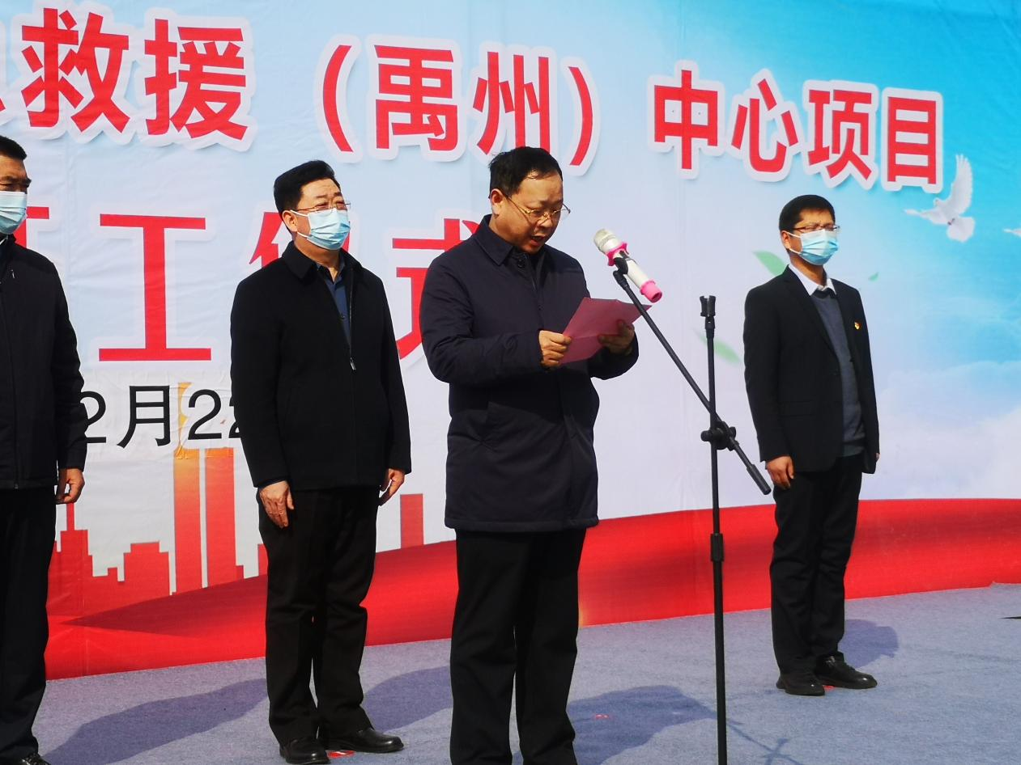

仪式上，市应急管理局局长郭红伟同志介绍，该项目按照“全灾种、大应急”的总体要求和“便于训练管理、救援重点突出、分类实施保障、建设节约高效”的原则，通过适当扩展队伍规模、补充完善救援物资装备、统一训练场地、适当拓展应急救援业务等具体举措，着力打造一支“统一指挥、专常兼备、反应灵敏、作风过硬、本领高强、立足本地、辐射全省”的专业应急救援队伍。

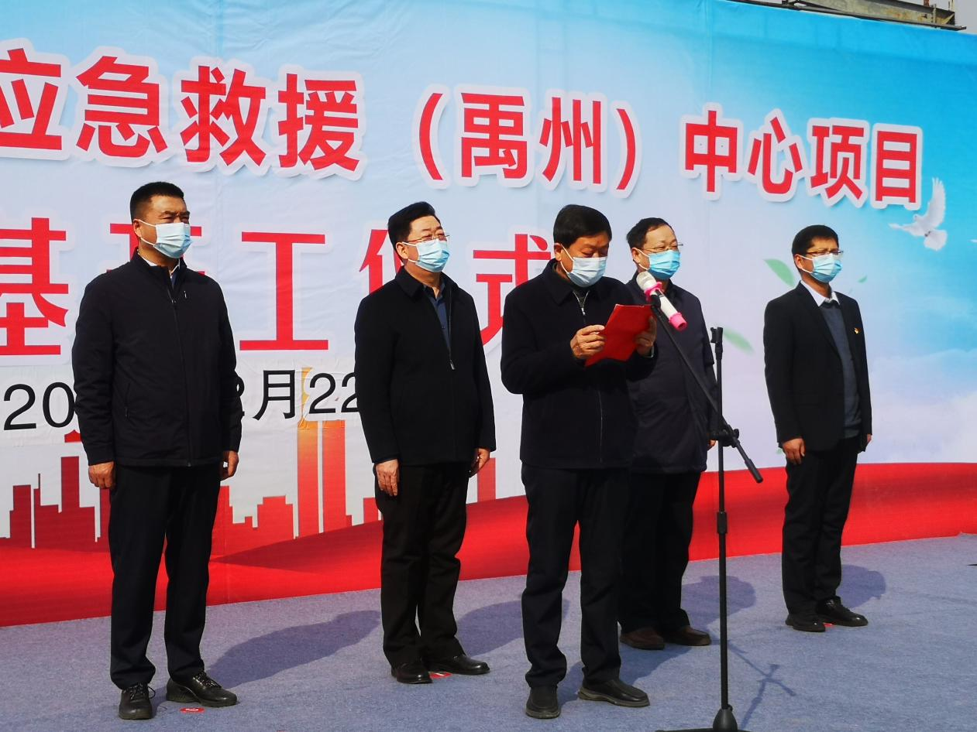

市通广瓷业有限公司（承建单位）总经理马超同志表示，将按照国家规范标准和合同要求，在施工过程中精心组织、科学管理、合理安排,将以安全、质量、工期、管理方面为首严格把关，合理优化各个施工环节，确保工程质量和安全，使该项目早日建成并发挥良好的社会效益。

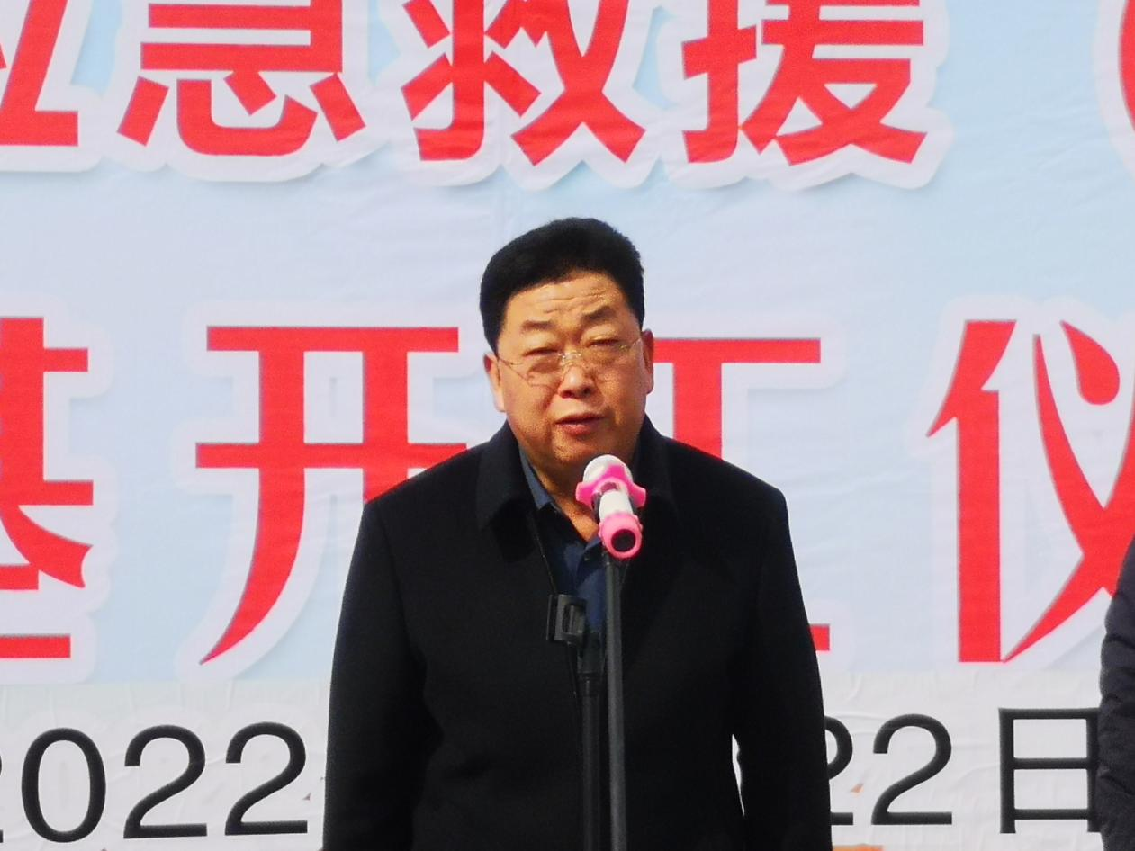

最后，市委常委、统战部部长田占营同志宣布开工令。

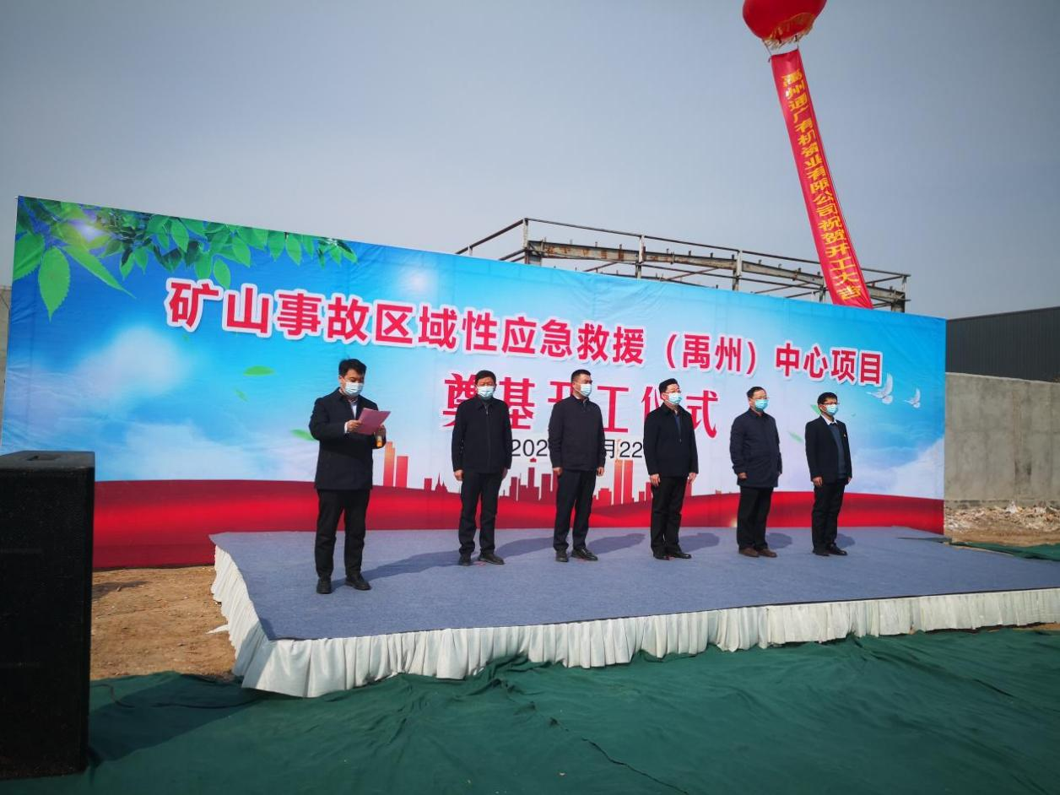

据悉，该地块位于西工业区园区路南段38号，南邻阳翟大道、北邻禹王大道，占地面积约28亩。应急物资储备仓库在禹州市通广有机瓷业有限公司原有厂房的基础上进行改造，面积8500㎡左右，改造后消防条件达到国家级设计标准。

